



**“FATİH OKUYOR”**

**7. VE 8. SINIFLAR ARASI KİTAP OKUMA YARIŞMASI**

**ALTIN ÖDÜLLÜ**

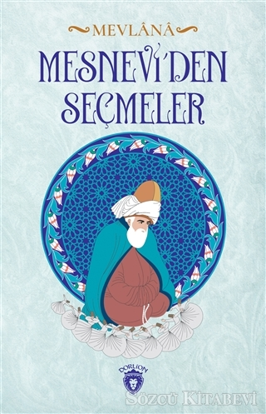

VFF**MEDENİYETİMİZİN ÖNEMLİ ŞAHSİYETLERİNDEN “MEVLANA”YI OKUYARAK ÖĞRENİYORUZ.**

**YARIŞMA ŞEKLİ:**

**MESNEVİDEN SEÇMELER KİTABINDAN ÇOKTAN SEÇMELİ 20 SORUDAN OLUŞAN SINAV YAPILACAKTIR.**

**YARIŞMA TARİHİ:**

**06 ŞUBAT 2020 NOT:ÖDÜL BİRİNCİYE VERİLİR. EŞİT PUANLAR SÖZ KONUSU OLURSA BİR ÖNCEKİ DÖNEM TÜRKÇE NOTU EN YÜKSEK OLAN SEÇİLİR.**